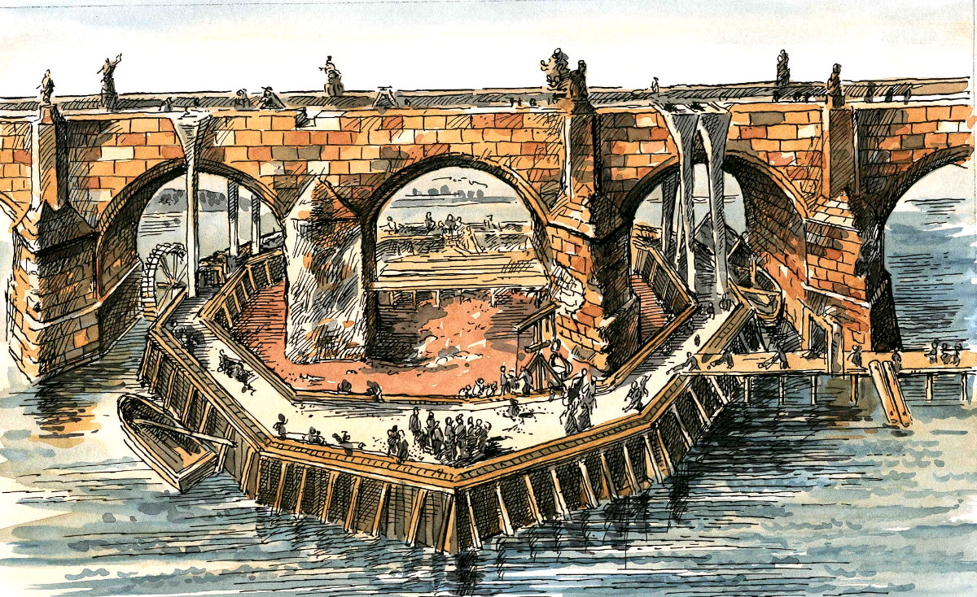

Oprava Karlova mostu v roce 1784 – podle dobové grafiky nakreslil a koloroval ing. arch. Ondřej Šefců, Národní památkový ústav

